Нетехническое Резюме
Инициатор намечаемой деятельности – ТОО «Gakku Qus».
Юридический адрес Республика Казахстан, Жамбылская область, г. Тараз, улица Рысбек Батыра, д.4, кв 49.
БИН 200340003521.
Директор ‒ Базарбаев Нурлан Естаевич
Контакты+7 (777) 237-77-25
Основной вид деятельности предприятия ТОО «Gakku Qus» – Производство яиц.
Настоящим проектом предусматривается строительство и ввод в эксплуатацию птицефабрики на 2026–2030 годы.
Для своевременного обеспечения производственного процесса определены основные этапы строительных и монтажных работ, а также разработан календарный план реализации проекта с учетом ввода производственных мощностей.
Проектом предусматривается: «Строительство и обслуживание племенного птицеводческого репропродукта и яйцесклада по адресу: Жамбылская область, район Т.Рыскулова, Каракистакский с.о., село Каменка, участок 150га»
Площадь 150 га.
Предполагаемые сроков использования: с 2026 по 2030 года.
Кадастровый номер: 06:091:088:477
Предоставленное право: временное возмездное долгосрочное землепользование
Категория земель: Земли сельскохозяйственного назначения
Целевое назначение: для строительства и обслуживание племенного птицеводческого репродуктора
Координаты участка, на котором осуществляется намечаемая деятельность:
- 42.857185, 72.875209
- 42.858321, 72.876990
- 42.851194, 72.882547
- 42.851217, 72.880176
Альтернативные варианты размещения объекта не рассматриваются, поскольку выбранный участок закреплён договором временного возмездного землепользования (аренды) земельного участка.

Категория и класс опасности объекта
Настоящим проектом предусматривается строительство и ввод в эксплуатацию птицефабрики на 2026–2030 годы.
Согласно Приложению 2, разделу 1, подпункту 7.5.1 Экологического кодекса Республики Казахстан от 2 января 2021 года № 400-VI ЗРК намечаемая деятельность относится к объектам I категории, поскольку предусматривает интенсивное выращивание сельскохозяйственной птицы в количестве более 50 000 голов.
Согласно пп. 11.1 п. 11 раздела 1 приложения 1 Экологического кодекса РК, строительство и эксплуатация птицефабрик с численностью сельскохозяйственной птицы более 50 000 голов относится к видам намечаемой деятельности, для которых проведение оценки воздействия на окружающую среду является обязательным.
В соответствии с Приложением 1 к Санитарным правилам «Санитарно-эпидемиологические требования к санитарно-защитным зонам объектов, являющихся объектами воздействия на среду обитания и здоровье человека», утвержденным приказом и.о. Министра здравоохранения Республики Казахстан от 11 января 2022 года № ҚР ДСМ-2, птицеводческие хозяйства по выращиванию птицы до 100 000 кур-несушек относятся к III классу опасности с нормативным размером санитарно-защитной зоны 300 м.
Птицеводческий объект ТОО «Gakku Qus» предназначен для выращивания ремонтного молодняка и содержания родительского стада с целью производства инкубационного яйца. Среднегодовое поголовье кур-несушек составляет 56 000 голов, что не превышает установленный нормативный показатель 100 000 голов. В связи с этим для объекта принимается нормативная санитарно-защитная зона размером 300 м.
На период строительства санитарно-защитная зона не устанавливается, поскольку строительные работы носят временный характер, а нормативная СЗЗ 300 м принимается для периода эксплуатации объекта.

Рисунок 1.1 Ситуационная карта–схема размещения предприятия

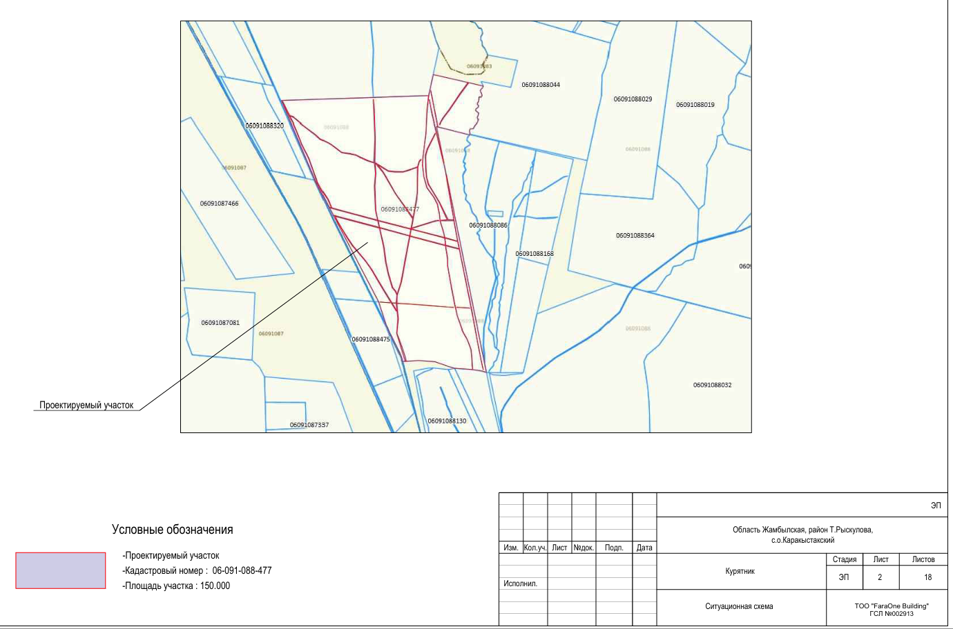

Рисунок 1.2 Карта схема с указанием расстоянии до водного объекта
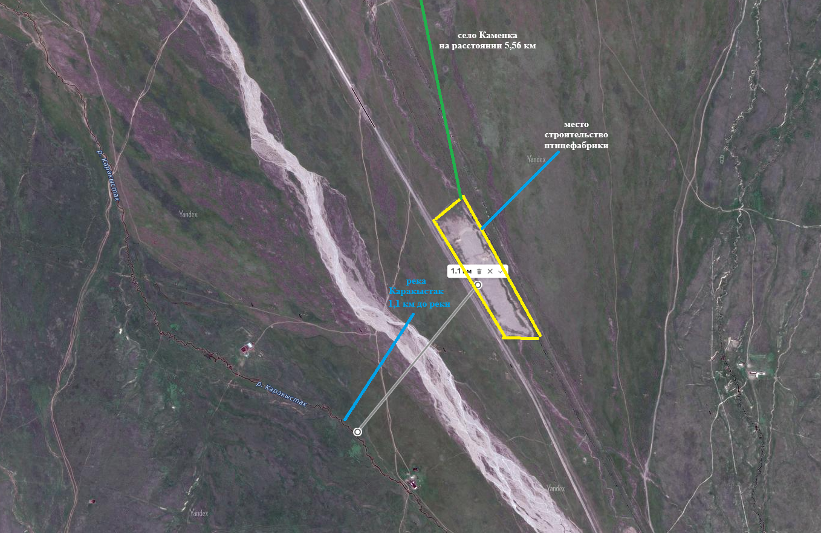

1.3. Источники и масштабы расчетного химического загрязнения.
На период строительства основными источниками воздействия на атмосферный воздух будут являться земляные работы, работа строительной техники и автотранспорта, осуществляющего доставку строительных материалов и оборудования. В атмосферный воздух будут поступать загрязняющие вещества, образующиеся при работе двигателей внутреннего сгорания строительной техники и автотранспорта, а также неорганическая пыль, образующаяся при проведении земляных работ, перемещении грунта и движении транспорта по временным дорогам. Воздействие на атмосферный воздух в период строительства будет носить временный и локальный характер и прекратится после завершения строительно-монтажных работ.
Племенной птицеводческий репродуктор и яйцесклад ТОО «Gakku Qus» расположены вне промышленных центров и на значительном удалении от жилой застройки. Радиационный фон на территории размещения объекта находится в пределах естественных значений и соответствует действующим санитарно-гигиеническим требованиям.
В период эксплуатации объекта источниками воздействия на атмосферный воздух являются вентиляционные выбросы птичников, участки временного хранения помета, автотранспорт, а также вспомогательное технологическое оборудование. В составе выбросов присутствуют аммиак, сероводород, пыль органического происхождения, оксид углерода, диоксид азота и другие загрязняющие вещества, характерные для птицеводческих предприятий.
Для оценки воздействия на атмосферный воздух выполнен расчет рассеивания загрязняющих веществ в приземном слое атмосферы с применением программного комплекса «ЭРА-Воздух» версии 3.0. Расчеты выполнены в соответствии с требованиями Методики расчета концентраций вредных веществ в атмосферном воздухе от выбросов предприятий, утвержденной приказом Министра окружающей среды и водных ресурсов Республики Казахстан от 12 июня 2014 года № 221-Ө.
Расчет рассеивания загрязняющих веществ заключался в определении максимальных приземных концентраций загрязняющих веществ в расчетных точках на границе санитарно-защитной зоны и ближайшей жилой зоны. Расчетами определялись максимально-разовые концентрации, относящиеся к 20–30-минутному интервалу осреднения.
Согласно справке РГП «Казгидромет» от 17.06.2026 года в районе расположения объекта отсутствуют действующие стационарные посты наблюдений за загрязнением атмосферного воздуха, в связи с чем данные о фоновых концентрациях загрязняющих веществ и неблагоприятных метеорологических условиях отсутствуют. (приложения №5)
Согласно Приложению 2, разделу 1, подпункту 7.5.1 Экологического кодекса Республики Казахстан от 2 января 2021 года № 400-VI ЗРК намечаемая деятельность относится к объектам I категории, поскольку предусматривает интенсивное выращивание сельскохозяйственной птицы в количестве более 50 000 голов.
В соответствии с Приложением 1 к Санитарным правилам «Санитарно-эпидемиологические требования к санитарно-защитным зонам объектов, являющихся объектами воздействия на среду обитания и здоровье человека», утвержденным приказом и.о. Министра здравоохранения Республики Казахстан от 11 января 2022 года № ҚР ДСМ-2, птицеводческие хозяйства по выращиванию птицы до 100 000 кур-несушек относятся к III классу опасности с нормативным размером санитарно-защитной зоны 300 м.
Птицеводческий объект ТОО «Gakku Qus» предназначен для выращивания ремонтного молодняка и содержания родительского стада с целью производства инкубационного яйца. Среднегодовое поголовье кур-несушек составляет 56 000 голов, что не превышает установленный нормативный показатель 100 000 голов. В связи с этим для объекта принимается нормативная санитарно-защитная зона размером 300 м.
На период строительства санитарно-защитная зона не устанавливается, поскольку строительные работы носят временный характер, а нормативная СЗЗ 300 м принимается для периода эксплуатации объекта.
Расчеты рассеивания загрязняющих веществ выполнены на границе санитарно-защитной зоны и ближайшей жилой территории. Результаты расчетов показали, что максимальные приземные концентрации загрязняющих веществ с учетом суммарного воздействия всех источников выбросов не превышают установленные экологические нормативы качества атмосферного воздуха. Размер санитарно-защитной зоны 300 м подтвержден результатами расчетов рассеивания загрязняющих веществ и обеспечивает соблюдение санитарно-эпидемиологических требований на прилегающих территориях.
Для проведения расчетов был принят вариант эксплуатации объекта с максимальной производственной нагрузкой, при которой обеспечиваются наибольшие значения выбросов загрязняющих веществ в атмосферный воздух.

